**Taller Procesador de Texto**

**Microsoft Word**



**Unidad N° 3**

**Índice**

**Introducción** 3

**Objetivo** 4

**1. Combinar Correspondencia** 5

**Definición de Conceptos:** 5

**Creando documento principal** 5

**2.** **Tablas** 11

1. Crear tablas 11

2. Bordes de la tabla 11

a. Inserta la tabla 12

3. Estilo en la tabla 12

4. Sombreado 12

5. Ajustes a la tabla 12

b. Mover libremente una tabla 14

**Actividad N° 3** 15

# **Introducción**

El procesador de texto Word, es una herramienta que permite generar documentos de manera fácil y entretenida a través de diferentes pestañas e íconos que ofrece Word.

En esta unidad podrás Combinar Correspondencia y trabajar con tablas, logrando insertar, modificar y configurar estas tablas, además de insertar y eliminar filas y columnas.

Está orientado a los estudiantes del área de Informática, los cuales podrán generar los informes requeridos en cada una de las asignaturas que la malla curricular.

Los invitamos a aprender haciendo en base al procesador de texto Word de Microsoft.

# **Objetivo**

Lograr que los estudiantes del área informática cuenten con las herramientas básicas que ofrece el procesador de textos WORD, para generar los documentos solicitados en cada una de las asignaturas de la carrera

# **1. Combinar Correspondencia**

Combinar correspondencia, permite incluir en un documento, datos que se encuentran almacenados en otro archivo.

**Entre sus características:**

1. Es qué de un documento original, se logra obtener un número determinado de copias de este archivo. Esto dependerá de la cantidad de registros (conjunto de datos de un destinatario) que se tenga al momento de realizar este proceso.
2. Aplicando esta opción podemos generar cartas, etiquetas, sobres, entre otros.

**Definición de Conceptos:**

1. **Documento principal.**

Corresponde al documento que contiene el texto que es común a todos, además de los campos variables, los cuales irán cambiando por cada destinatario. Estos valores se obtienen del origen de datos.

1. **Origen de datos**.

Corresponde al lugar donde alojan los datos que se insertarán en el documento principal.

El origen puede ser una planilla de Excel, una tabla del procesador de texto, un listado de direcciones de Outlook, entre otros.

**Creando documento principal**

1. Abrir un documento nuevo en Word
2. Escribir el documento tipo
3. Seleccionar la pestaña **Correspondencia**
4. Clic en ícono **Iniciar combinación de correspondencia**.

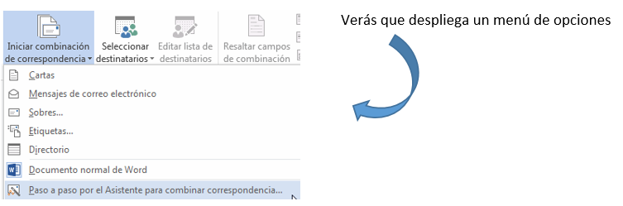

**Para hacer más rápido nuestro trabajo seleccionaremos la opción Paso a Paso, el cual corresponde a un Asistente.**

Ver imagen

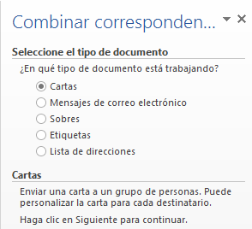

Pasos a seguir:

1. Seleccionar el tipo de documento;este puede ser cartas, correo electrónico, sobres, entre otros.

**Para comenzar a trabajar, lo haremos con Cartas, por lo que debes hacer clic sobre la opción “Cartas”**

ii. Clic en siguiente. Lo visualizas al inferior del recuadro del asistenta

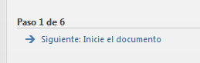

iii. Seleccionar documento inicial. Este documento corresponde a la base del texto a considerar en la combinación.

Esta vez nuestra opción será:

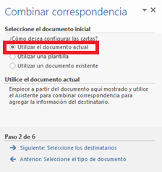

|  |  |
| --- | --- |
| Imagen relacionada | **Al seleccionar cualquiera de las opciones, se detalla brevemente su significado** |

iv. Clic en Siguiente

v. Seleccionar Origen de Datos

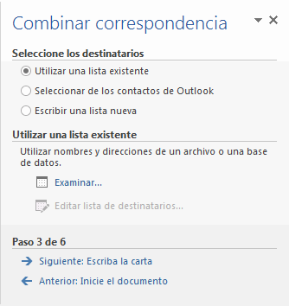

En este paso, tenemos tres opciones, veamos:

|  |  |  |
| --- | --- | --- |
| La opción “Utilizar una lista existente”, permite buscar el archivo que contiene el origen de datos. Para ello, se debe hacer clic sobre ella. | La opción “Seleccionar de los contactos de Outlook”, permite elegir la carpeta de contactos, por tanto, sólo debemos hacer clic sobre ella y elegir la carpeta. | La opción “Escribir una lista nueva”, permite Crear..., hacer clic en ella para introducir los valores en la lista. |

Esta vez seleccionaremos la alternativa 1, es decir “Utilizar una lista existente”, luego hacer clic en Examinar. Con esto buscaremos la ruta del archivo que contiene los datos.

Ver imagen

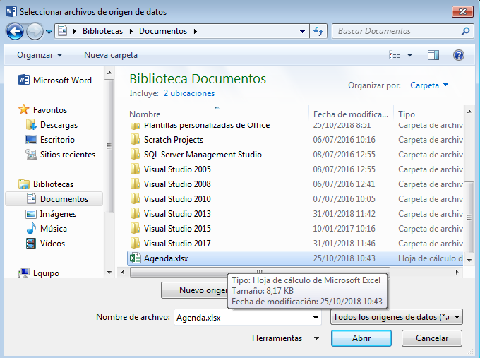

vi. Una vez encontrado, sólo debes abrirlo.

Ahora verás la siguiente imagen:

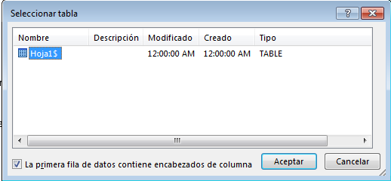

vii. Luego, Aceptar

viii. Aparece la siguiente ventana, la cual muestra los registros que posee el archivo, luego Aceptar

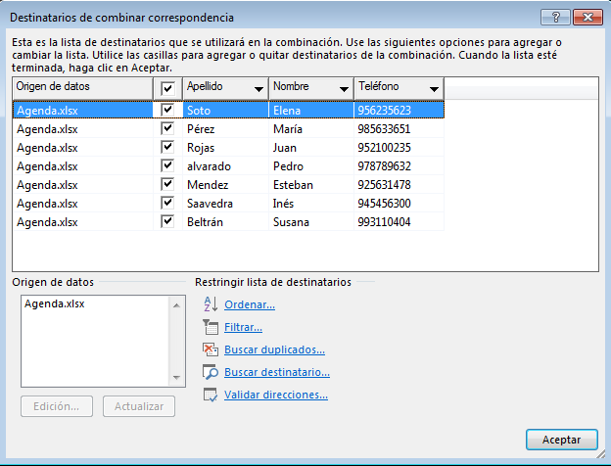

ix. Redactar documento original

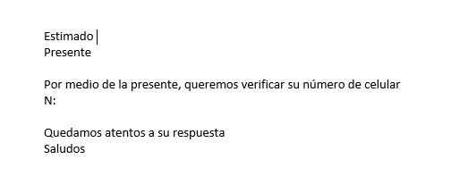

x. Insertar los campos en el documento. Primero debes posicionar el cursor del mouse en el campo que quieres incluir el campo, por tanto seleccionamos el nombre.

Ver imagen

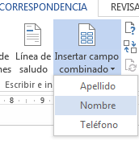

xi. Al insertar los campos verá la siguiente imagen

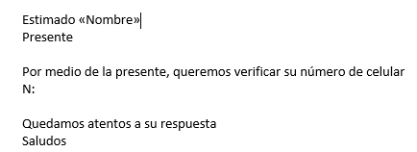

xii. Finalmente, el documento debe quedar de esta forma

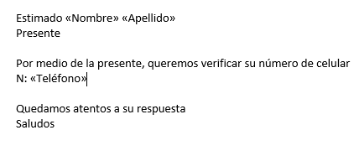

xiii. Ahora, puedes visualizar el documento, para ello debes hacer clic en el ícono **Vista previa de resultados**

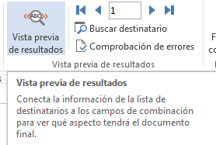

xiv. Se visualiza lo siguiente:

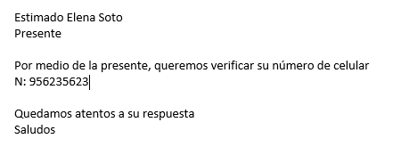

xv. Generar un documento para cada destinatario. Presione el ícono Finaliza y Combinar

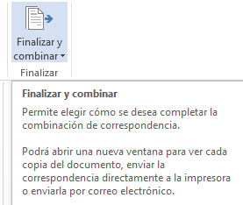

Pero antes, selecciona una de las opciones que se presentan

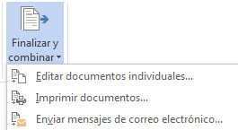

xvi. Chequee el nuevo documento que posee la cantidad de registros que usted seleccionó

xvii. Grabe el nuevo documento.

xviii. Si desea, los puede imprimir o enviar por correo electrónico.

1. **Tablas**

Una tabla es una matriz compuesta por filas y columnas.

En el ejemplo se muestra una tabla de 2 filas y 2 columnas.

**Celdas**

|  |  |
| --- | --- |
| Celda 1 | Celda 2 |
| Celda 3 | Celda 4 |

Donde en cada celda, puedes incluir texto, números imágenes, entre otros.

Una de las principales características de las tablas, es que permite organizar la información.

## Crear tablas

Seleccionar la pestaña Insertar, luego clic en tabla.

|  |  |
| --- | --- |
| Botón Tabla | Para crear una tabla podemos considerar tres formas: |

|  |  |  |
| --- | --- | --- |
| **Cuadrícula que simula una tabla**.   * Cada cuadrado representa una celda. * Al seleccionar los recuadros cambian de color. * Al presionar el botón del mouse, aceptamos su inserción en el documento. * Ejemplo: Tabla de 3x3   https://www.aulaclic.es/word-2013/graficos/tabla3x3.gif | **Insertar Tabla**  Se abre una ventana, en la cual debes especificar el número de filas y columnas para la tabla. | **Dibujar Tabla**  El cursor toma forma de lápiz y sólo debes dibujar la tabla. Esta opción se utiliza generalmente para retocar tablas existentes.  Tabla irregular |

## Bordes de la tabla

## Inserta la tabla

|  |  |
| --- | --- |
|  |  |
|  |  |

1. Seleccionar tabla



1. Aparece opción de Herramienta de Tabla



1. Clic en pestaña Diseño, aparece grupo de Bordes

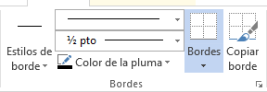

1. Selecciona una opción y verás de inmediato los resultados
2. También puedes hacer cambios en tu tabla en base al ícono Presentación

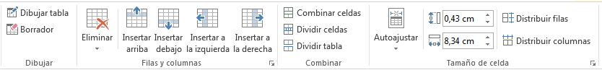

## Estilo en la tabla

1. Seleccionar tabla, luego clic en pestaña Diseño, aparecen los estilos. Si seleccionas uno el cambio es automático en tu tabla.

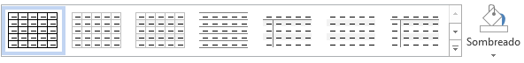

## Sombreado

1. Selecciona la o las celdas que necesitas sombrear, luego aplica el color deseado

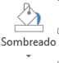

## Ajustes a la tabla

1. **Alineación**

Cuando se inserta una tabla en un documento, es importante considerar que ella se encuentre alineada en relación al tamaño de la página.

Para lograr la alineación se deben seguir los siguientes pasos:

* Haz clic en cualquier parte de la tabla
* Aparece la opción Herramientas de Tabla



* Luego, seleccionamos la opción presentación
* Se muestra la cinta asociada a tabla, por lo que debes seleccionar Propiedades del grupo Tabla.

Ver imagen

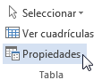

* Ahora, se muestra la siguiente ventana:

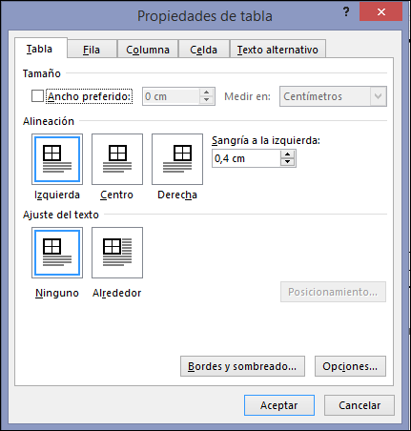

* Selecciona el icono requerido para Alinear la tabla y Ajustar el texto dentro de la tabla.

## Mover libremente una tabla

## Si pasas el mouse sobre la tabla y aparece este ícono https://www.aulaclic.es/word-2013/graficos/cursor_tabla.gif en la parte superior izquierda, luego haces clic sobre ella, es porque puedes mover la tabla a otro lugar de tu documento.

1. **Ajustar tamaño**

La tabla la puedes ajustar manualmente, para ello debes hacer clic sobre la tabla, luego encontrarás un recuadro en la parte inferior derecha. Ver imagen

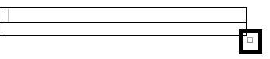

Deja presionado el botón derecho del mouse sobre el recuadro y arrástralo para dar el ajuste que requieres.

1. **Otras acciones en la tabla**

Selecciona una celda, luego botón derecho del mouse

Ver imagen

|  |  |
| --- | --- |
|  | Aparece ventana, que es un menú contextual, donde podrás:   * **Insertar filas y columnas** * **Eliminar celdas** * **Dividir celdas** * **Direccionar el texto**   Si seleccionas dos celdas, podrás combinar las celdas |

Actividad N° 3

Dado los contenidos vistos en el taller, se pide:

1. Crear en Word la siguiente tabla

**Liquidación Mensual de Sueldos**

**Nombre :**

**Rut :**

**Mes de Pago :**

|  |  |  |  |  |  |
| --- | --- | --- | --- | --- | --- |
| **Sueldo Base** | **Colación** | **Movilización** | **N° de cargas Familiares** | **Afp** | **Salud** |
|  |  |  |  |  |  |
| **Adicional salud uf** | **Valor hora trabajo** | **Valor hora hora 50%** | **Valor hora 100%** | **Asignación perdida de caja** | **Bono Asistencia** |
|  |  |  |  |  |  |
| **Anticipo** | **N° de horas extras mes** | **N° total de horas extras mes** | **Ventas total del mes** | **Colación** | **Nombre y apellido**  **Alumno(a)** |
|  |  |  |  |  |  |

|  |
| --- |
| **Liquidación total** |
|  |

1. Utilizar los datos de la planilla Excel que se adjunta
2. Aplique la combinación de correspondencia para generar una liquidación de sueldo para cada trabajador.
3. Grabe el archivo con el nombre **liquidaciones**